]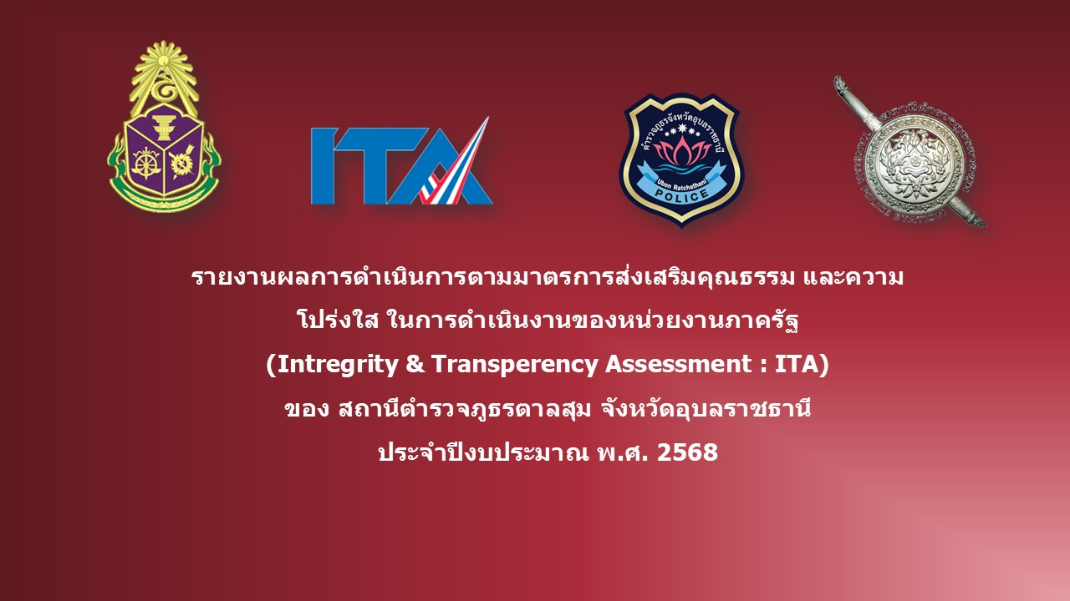0

บทนำ

ตามที่ สำนักงานคณะกรรมการป้องกันและปราบปรามการทุจริตแห่งชาติ ได้ร่วมกับสำนักงานตำรวจแห่งชาติ ในการขยายการประเมินคุณธรรมและความโปร่งใสในการดำเนินงานของหน่วยงานภาครัฐ (Integrity and Transparency Assessment: ITA) ลงสู่ “สถานีตำรวจ ทั่วประเทศ” ในปีงบประมาณ พ.ศ. 2568 ในฐานะหน่วยงานในสังกัดกองบัญชาการตำรวจภูธรภาค 3 สำนักงานตำรวจแห่งชาติ ซึ่งมีภารกิจในการบริการประชาชนในเขตพื้นที่เพื่อสะท้อนให้เห็นถึงบทบาทและความสำคัญของการบริหารราชการของสถานีตำรวจ และเกิดกลไกการมีส่วนร่วมและการป้องกันการทุจริตในการบริหารราชการ จึงมีความจำเป็นอย่างยิ่งที่จะต้องมีการพัฒนาระบบการบริหารราชการ การให้บริการ ให้มีคุณธรรมและความโปร่งใส

ผลการดำเนินการตามมาตรการ/กิจกรรม ในการเตรียมความพร้อมรับการประเมินคุณธรรมและความโปร่งใส ในการดำเนินงานของหน่วยงานภาครัฐ (Integrity and Transparency Assessment: ITA) ของสถานีตำรวจภูธรตาลสุม ประจำปีงบประมาณ พ.ศ. 2568

คณะกรรมการดำเนินการในการขับเคลื่อนและกำกับติดตาม
เพื่อให้การดำเนินงานการประเมินคุณธรรมและความโปร่งใสในการดำเนินงานเป็นไปด้วยความเรียบร้อย บรรลุเป้าหมายตามที่กำหนดไว้ จึงแต่งตั้งคณะกรรมการในการขับเคลื่อนและกำกับติดตามการประเมิน คุณธรรมและความโปร่งใสในการดำเนินงานของหน่วยงานภาครัฐ (Integrity and Transparency Assessment: ITA) ประจำปีงบประมาณ พ.ศ. 2568 ตามคำสั่งสถานีตำรวจภูธรตาลสุม ที่ 16/๒๕๖8 ลงวันที่ 14 มกราคม ๒๕๖8 เรื่อง แต่งตั้งคณะกรรมการขับเคลื่อนการประเมินคุณธรรมและความโปร่งใสในการดำเนินงาน ของสถานีตำรวจภูธรตาลสุม

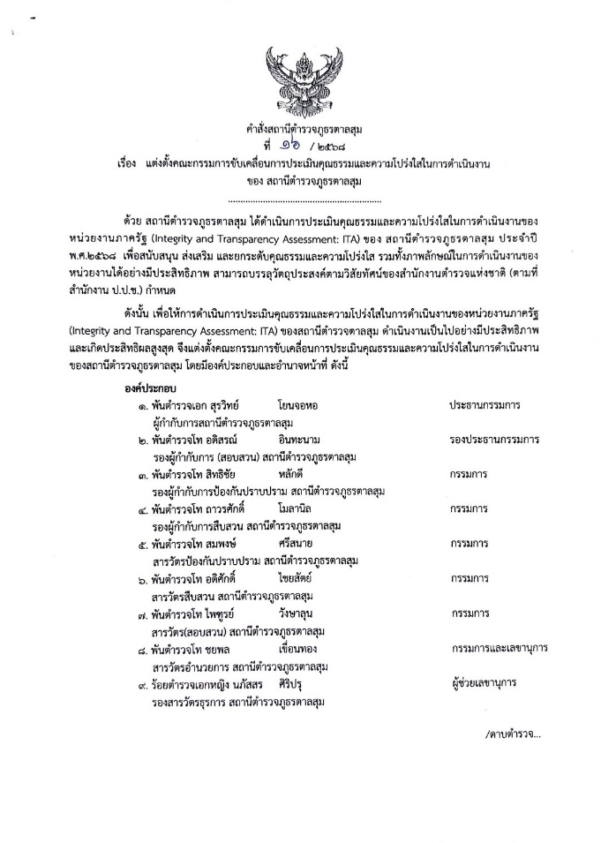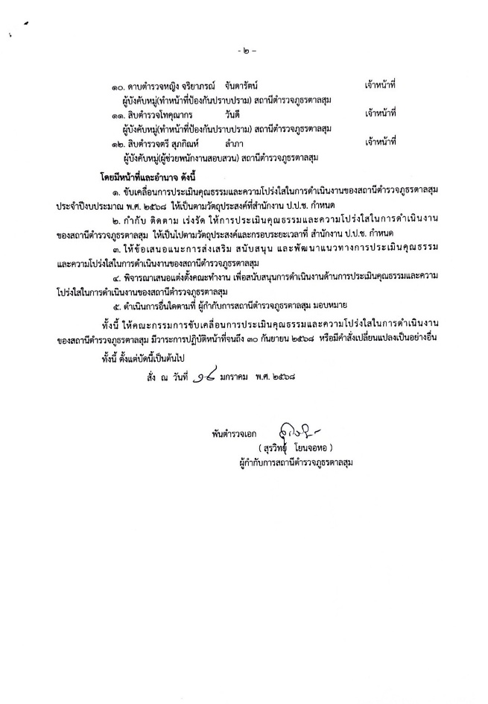

การชี้แจงและให้ข้อมูลเกี่ยวกับการประเมินคุณธรรม และความโปร่งใส

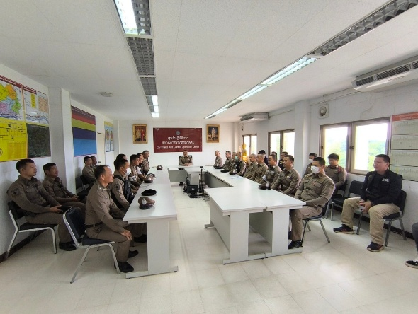 | 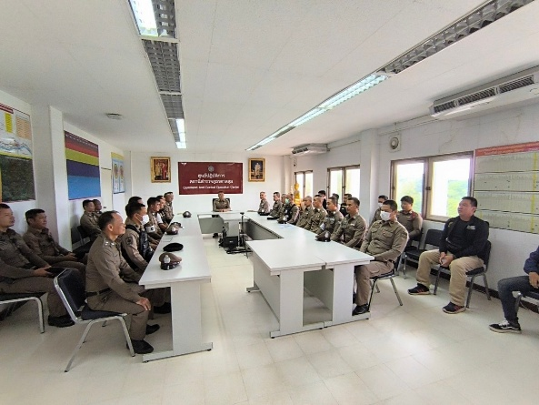

วันที่ 19 ธันวาคม 2567 เวลา 13.00 น. พ.ต.อ.สุรวิทย์ โยนจอหอ ผกก.สภ.ตาลสุม พร้อมด้วยข้าราชการตำรวจ สภ.ตาลสุม เข้าร่วมประชุมชี้แจงและให้ข้อมูลเกี่ยวกับการประเมินการรับรู้แก่เจ้าหน้าที่ตำรวจในสังกัดตามแบบวัดการรับรู้ของผู้มีส่วนได้ส่วนเสียภายใน Internal Integrity and Transparency Assessment (IIT) และการประเมินการรับรู้ของเจ้าหน้าที่ตำรวจในหน่วยงานต่อการดำเนินการต่างๆ ของเจ้าหน้าที่ตำรวจที่ปฏิบัติหน้าที่ทั้ง 5 สายงาน ห้องประชุม ศปก.สภ.ตาลสุม ชั้น 3
ประชุมการศึกษาและวิเคราะห์กรอบการประเมินและประเด็นที่ต้องปรับปรุง และพัฒนาโดยเร่งด่วน

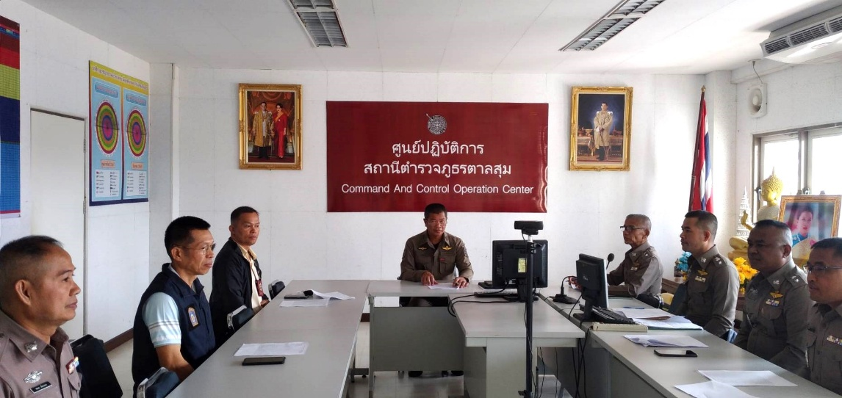
พ.ต.อ.สุรวิทย์ โยนจอหอ ผกก.สภ.ตาลสุม ประชุมข้าราชการตำรวจและคณะทำงาน และหัวหน้าทุกสายงาน ถึงกรอบการประเมินของแต่ละสายงาน ซึ่งต้องปรับปรุงในส่วนใดบ้าง และให้ดำเนินการโดยเร่งด่วนตามกรอบระยะเวลาที่กำหนด และกำหนดมาตรการพัฒนาคุณภาพการให้บริการของสถานีตำรวจทั้ง 3 ด้าน ได้แก่ การพัฒนาการยะระดับให้บริการ One stop service การสื่อสารบทบาทภารกิจผลการปฏิบัติของสถานีตำรวจให้ผู้มารับบริการได้รับทราบ ปละการเผยแพร่ข้อมูลสาธารณะ(OIT)ตามแบบตรวจการเปิดเผยข้อมูลสาธารณะ
มาตรการพัฒนาคุณภาพการให้บริการของสถานีตำรวจภูธรตาลสุม 3 ด้าน
1) การพัฒนายกระดับการให้บริการ / One Stop service

การพัฒนาด้าน | ผลการดำเนินการ
- ภาพจุดประชาสัมพันธ์ / สอบถามความคืบหน้า การดำเนินคดี / ผลการปฏิบัติงาน | - การจัดเจ้าหน้าที่ตำรวจ ทำหน้าที่ประชาสัมพันธ์คอยต้อนรับบริการประชาชนที่มาติดต่อ โดยแนะนำประชาชนเกี่ยวกับการเข้าใช้การบริการและมีการติดประชาสัมพันธ์เกี่ยวกับการสอบถามความ คืบหน้าคดี ผลการปฏิบัติงานต่างๆ

รูปถ่าย ผลการดำเนินงานจริง ณ จุดบริการของสถานีตำรวจภูธรตาลสุม

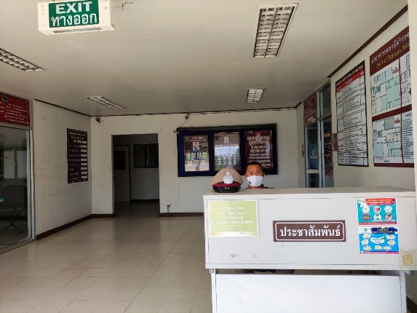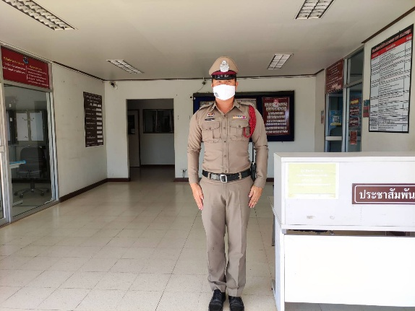
การพัฒนาด้าน | ผลการดำเนินการ
- ภาพจุดประชาสัมพันธ์ / ภาพป้ายประชาสัมพันธ์จุดบริการ | - มีป้ายประชาสัมพันธ์ชัดเจน เพื่อให้ประชาชนเห็นเด่นชัดในการเข้ารับการบริการในศูนย์บริการประชาชน ณ จุดเดียว One Stop Service

รูปถ่าย ผลการดำเนินงานจริง ณ จุดบริการของสถานีตำรวจภูธรตาลสุม
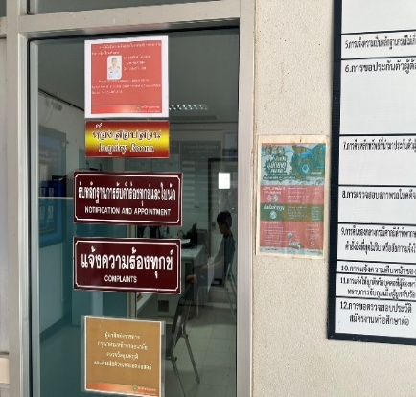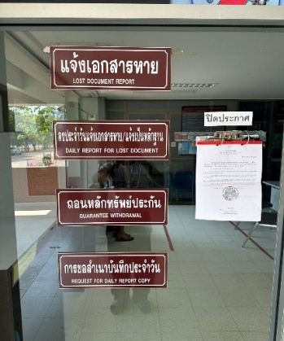
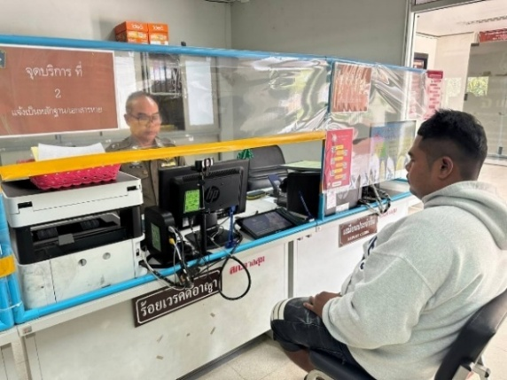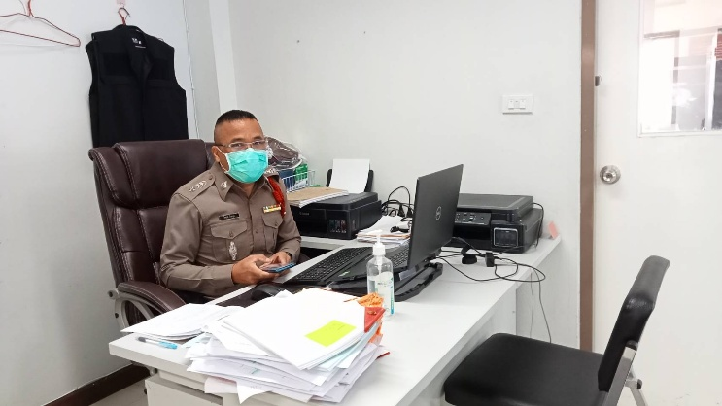
การพัฒนาด้าน | ผลการดำเนินการ
- ภาพป้ายพันธะสัญญา (ป้ายมีความสมบูรณ์ไม่ชำรุด ปรับปรุงข้อมูลให้ทันสมัยอยู่สม่ำเสมอ) | - มีการติดพันธะสัญญา ของสถานีตำรวจภูธรตาลสุม ไว้ในบริเวณห้อง One Stop Service เพื่อให้ประชาชนได้ทำความเข้าใจในกระบวนงาน

รูปถ่าย ผลการดำเนินงานจริง ณ จุดบริการของสถานีตำรวจภูธรตาลสุม

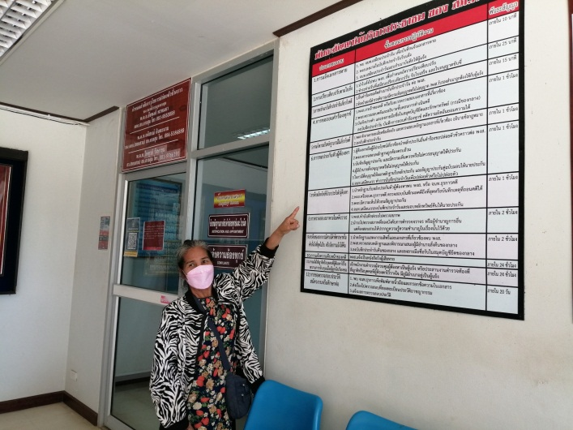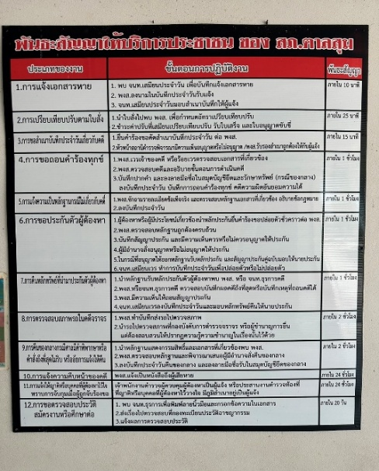
การพัฒนาด้าน | ผลการดำเนินการ
- ภาพป้าย No Gift Policy | - มีการติดป้าย No Gift Policy งดให้งดรับของขวัญและประโยชน์อื่นใดจากการปฏิบัติหน้าที่ทั้งในขณะ ก่อนปละหลังการปฏิบัติหน้าที่ ที่จะส่งผลให้เกิดการทุจริตและประพฤติมิชอบทั้งปัจจุบันและอนาคต

รูปถ่าย ผลการดำเนินงานจริง ณ จุดบริการของสถานีตำรวจภูธรตาลสุม

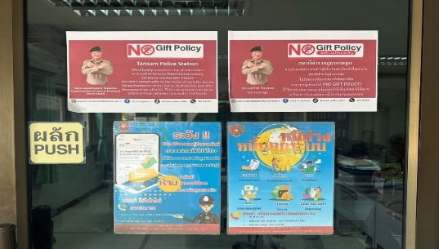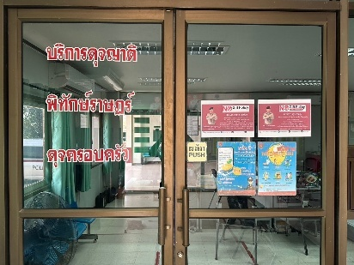

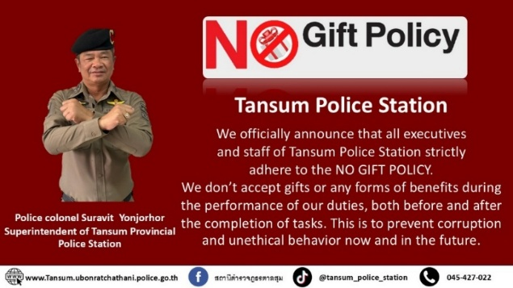

จัดทำป้าย No Gift Policy ติดไว้ภายในห้อง One Stop Service ให้ประชาชนได้เห็นเมื่อมาติดต่อราชการ บน.สภ. เพื่อแสดงเจตจำนงของหัวหน้าสถานีในการไม่รับของขวัญของกำนัล

การพัฒนาด้าน | ผลการดำเนินการ
- ภาพป้ายประชาสัมพันธ์ Download คู่มือการให้บริการ | - มีการติดคู่มือบริการประชาชน ของสถานีตำรวจภูธรตาลสุม เป็น QR CODE เพื่อให้ประชาชนได้สแกนและศึกษาทำความเข้าใจ

รูปถ่าย ผลการดำเนินงานจริง ณ จุดบริการของสถานีตำรวจภูธรตาลสุม

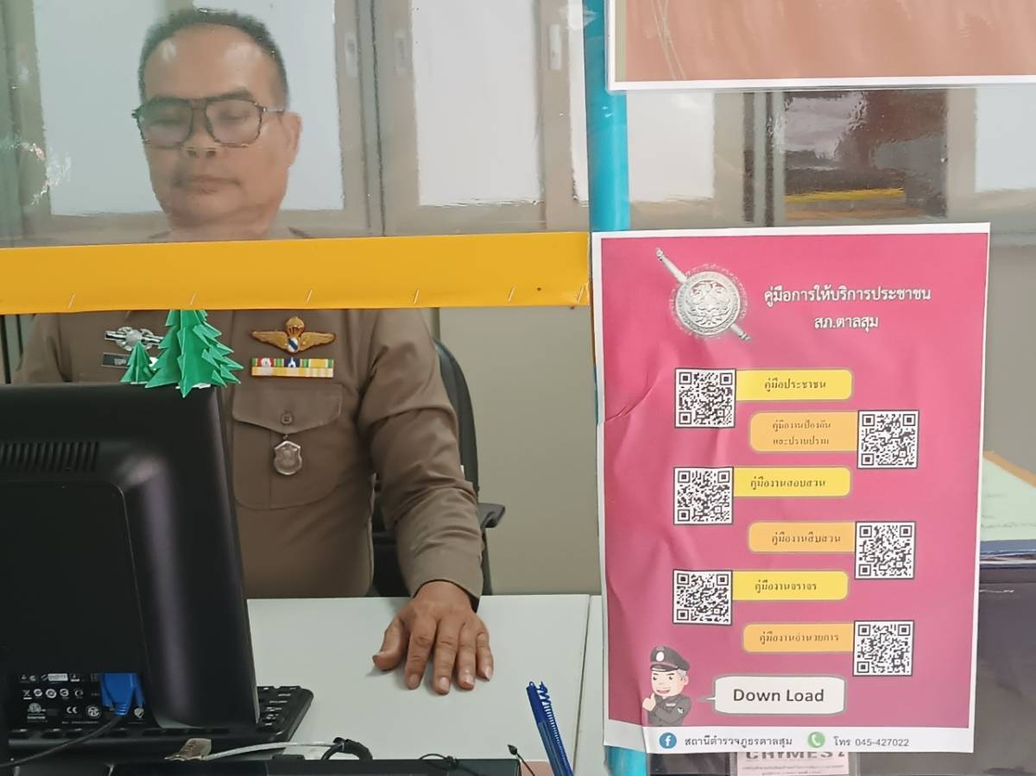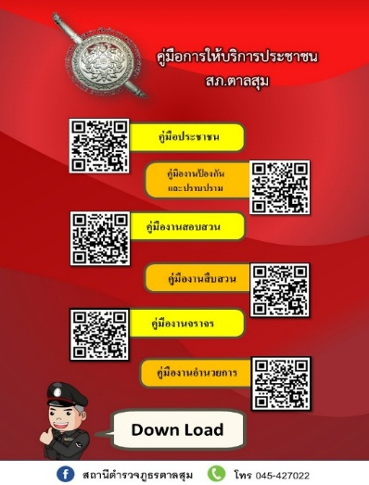

จัดทำป้ายประชาสัมพันธ์ให้ประชาชน Download คู่มือการให้บริการ ติดที่ห้อง One Stop Service เพื่อให้ประชาชนทราบคู่มือ

การพัฒนาด้าน | ผลการดำเนินการ
- ภาพจัดสิ่งอำนวยความสะดวก การให้บริการประชาชน | - มีการจัดสิ่งอำนวยความสะดวก อาทิ น้ำดื่ม เกาอี้พักคอยรับบริการ ทางลาดผู้พิการ และมีห้องน้ำสะอาด

รูปถ่าย ผลการดำเนินงานจริง ณ จุดบริการของสถานีตำรวจภูธรตาลสุม

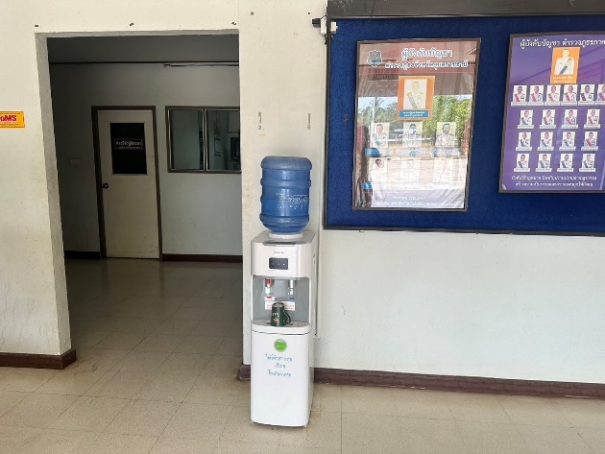

มีน้ำดื่มบริการประชาชน

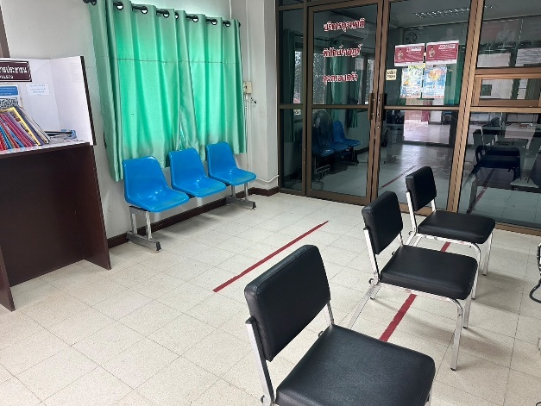

มีเก้าอี้ นั่งพักคอยรอรับบริการประชาชน ภายในห้อง One Stop Service

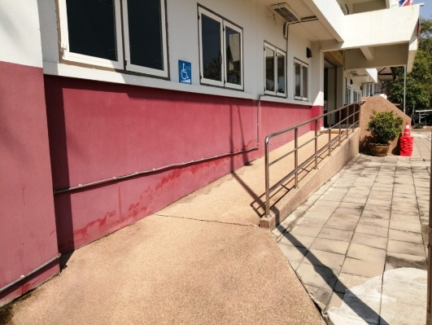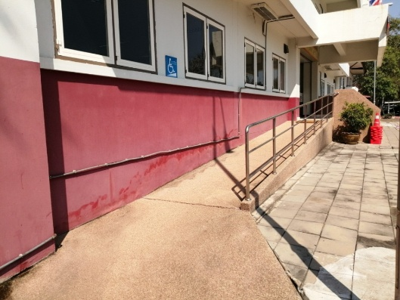

มีทางลาดสำหรับผู้พิการ

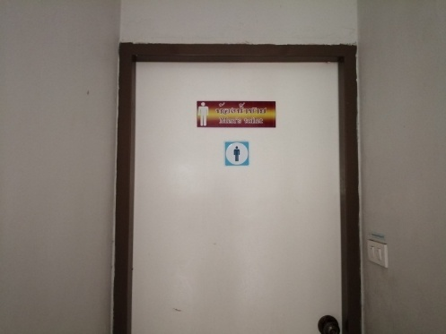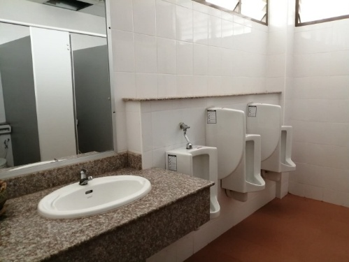

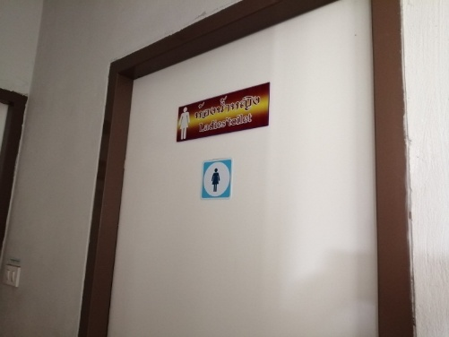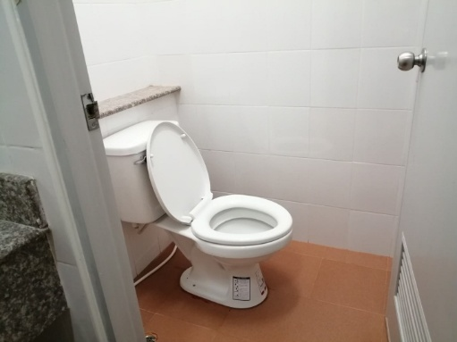
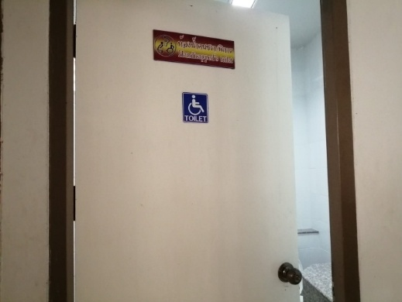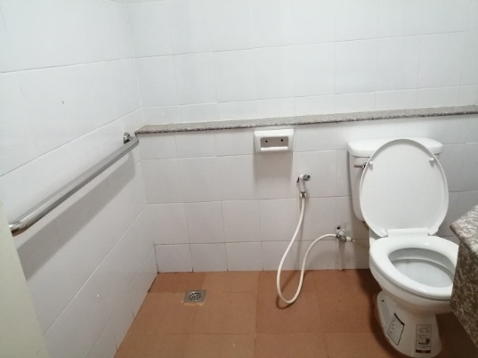
มีห้องน้ำสะอาดพร้อมบริการประชาชน
2) การสื่อสาร บทบาท ภารกิจ และผลการปฏิบัติงานของสถานีตำรวจภูธรตาลสุมให้กับผู้มารับบริการได้รับทราบ
การพัฒนาด้าน | ผลการดำเนินการ
สร้างช่องทางการสื่อสารและประชาสัมพันธ์ผลการปฏิบัติงายของสถานีตำรวจ | สร้างช่องทางการสื่อสาร เพื่อให้เข้าถึงประชาชนและผู้มาใช้บริการมากที่สุด ได้แก่ Wensite,Facenook,Tiktok

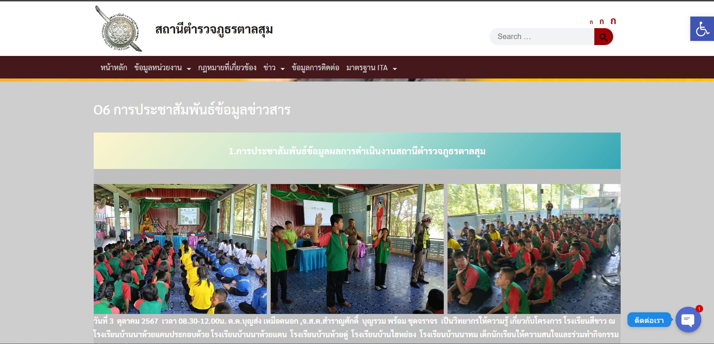
เว็บไซต์ สภ.ตาลสุม

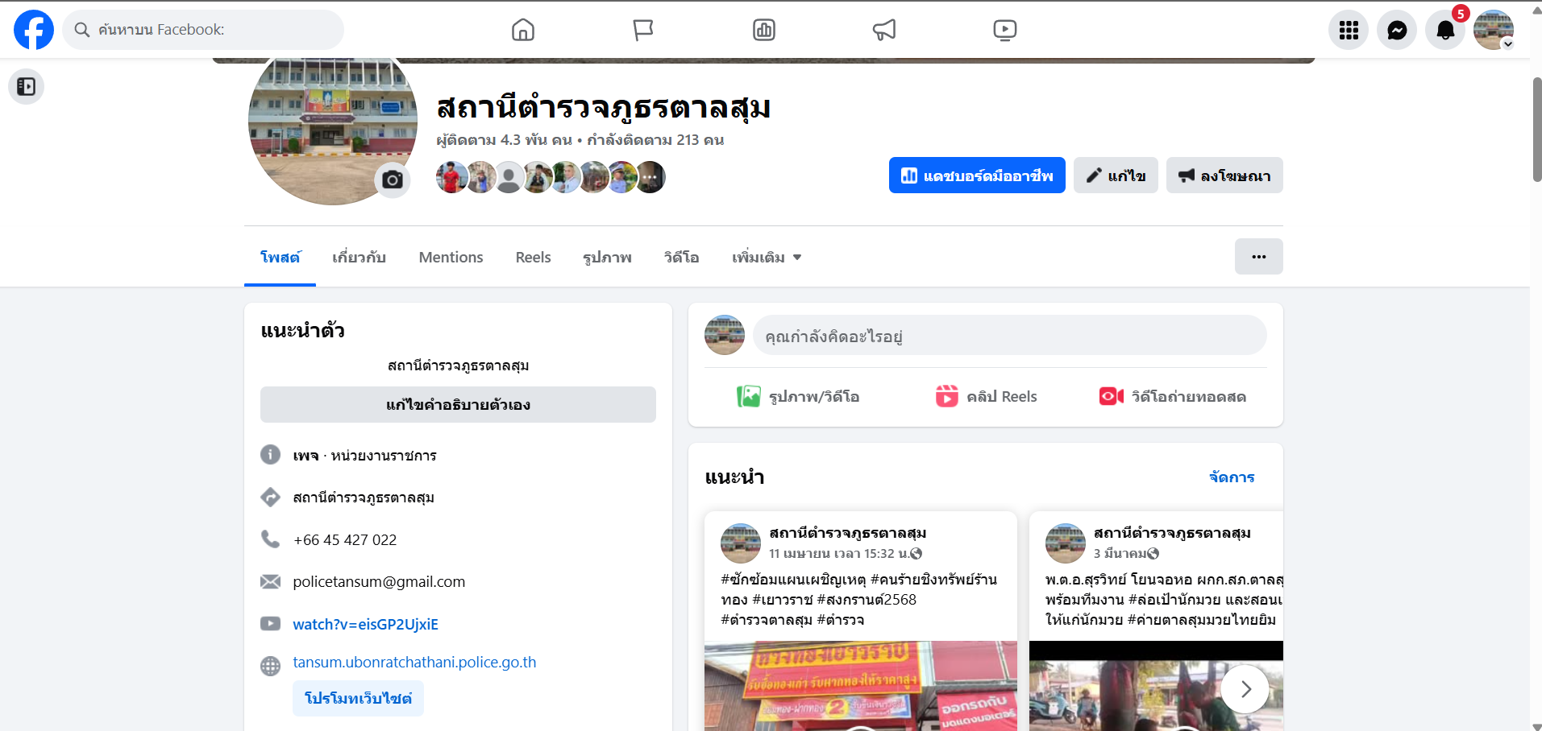
เฟสบุ๊คแฟนเพจ สภ.ตาลสุม
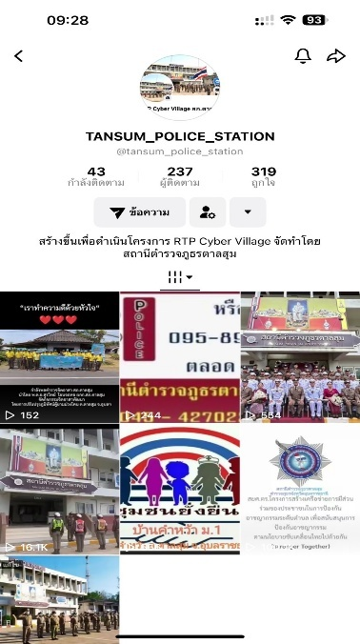
Tiktok สภ.ตาลสุม
การพัฒนาด้าน | ผลการดำเนินการ
เผยแพร่ช่องทางการสื่อสารของสถานีตำรวจ | ประชาสัมพันธ์เผยแพร่ช่องทางการสื่อสารที่สร้างขึ้นผ่านสื่อต่างๆ เช่น การปฏิบัติหน้าที่ของชุดปฏิบัติการต่างๆ,การประชุมของส่วนราชการ กลุ่มองค์กร ประชาชน,ป้ายประชาสัมพันธ์

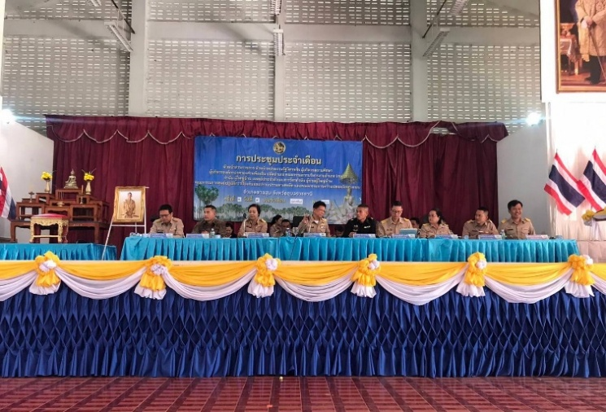

ประชาสัมพันธ์ในที่ประชุมหัวหน้าส่วนราชการอำเภอ

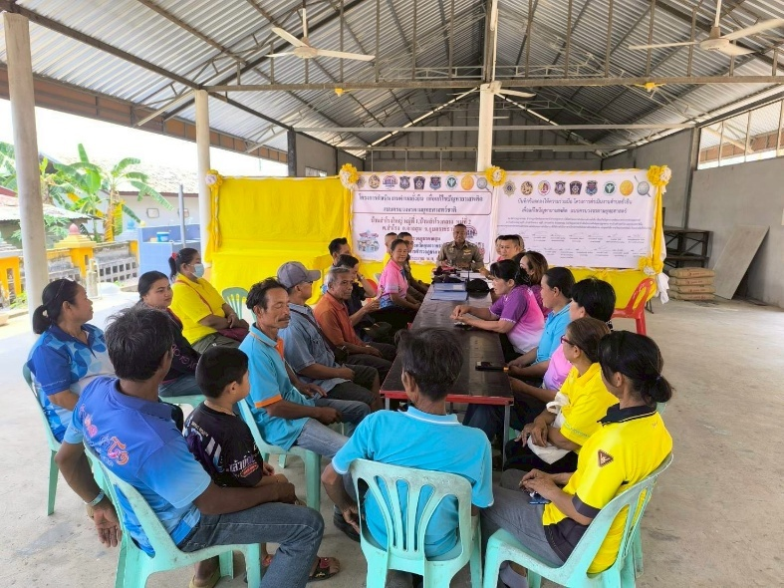

ประชาสัมพันธ์กลุ่มองค์กรประชาชน

การพัฒนาด้าน | ผลการดำเนินการ
ประชาสัมพันธ์ข้อมูลการปฏิบัติงานของสถานีตำรวจ | ประชาสัมพันธ์เผยแพร่ช่องทางการสื่อสารที่สร้างขึ้นผ่านสื่อต่างๆ ที่สร้างอย่างต่อเนื่อง เพื่อให้ประชาชนได้รับทราบผลการปฏิบัติงาน สามารถติดตามตรวจสอบได้

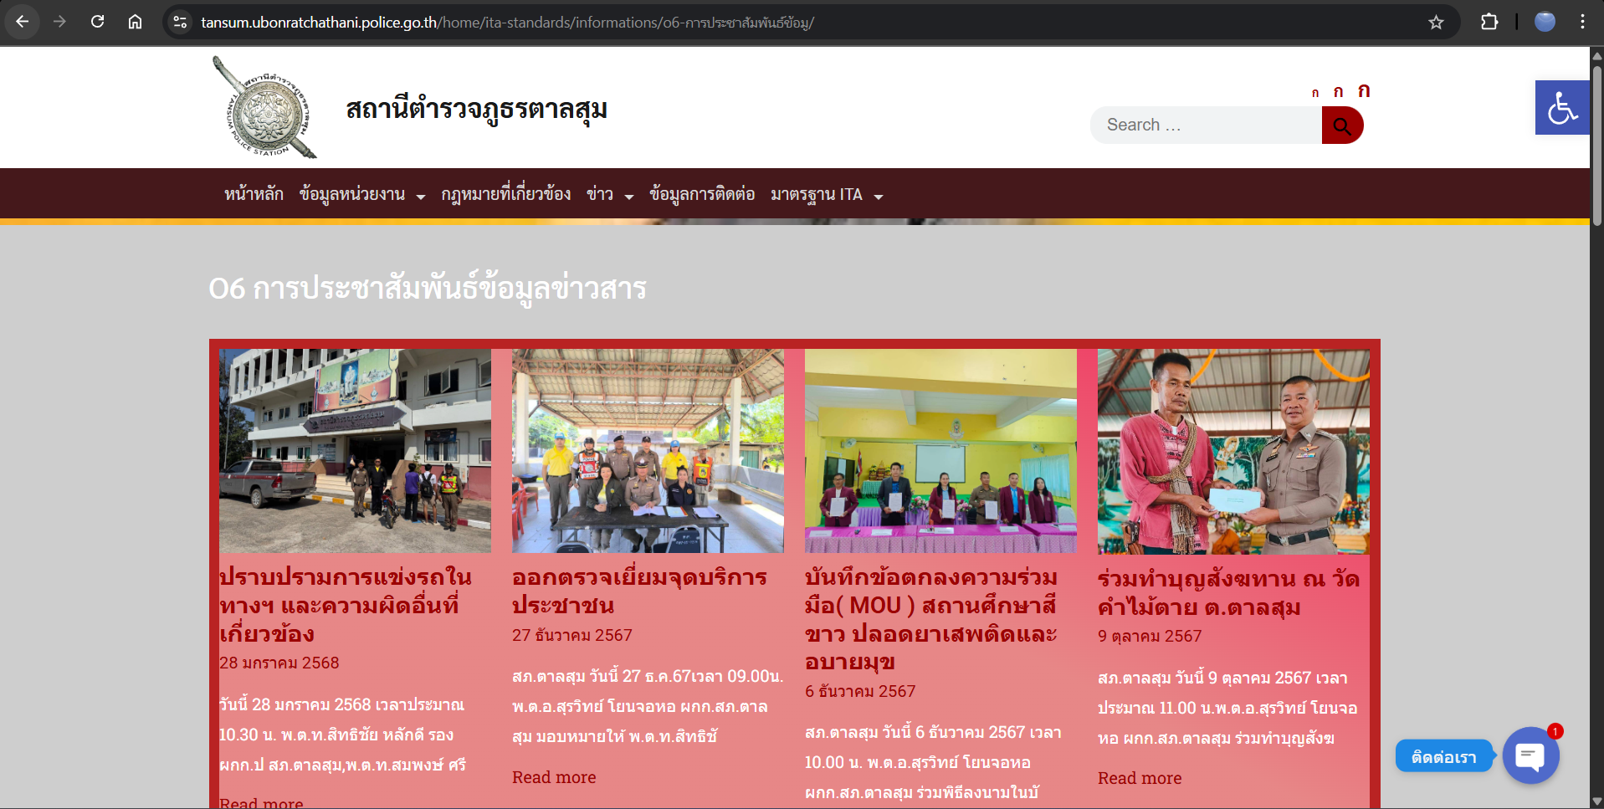

ประชาสัมพันธ์ผ่านเว็บไซต์ https://tansum.ubonratchathani.police.go.th/

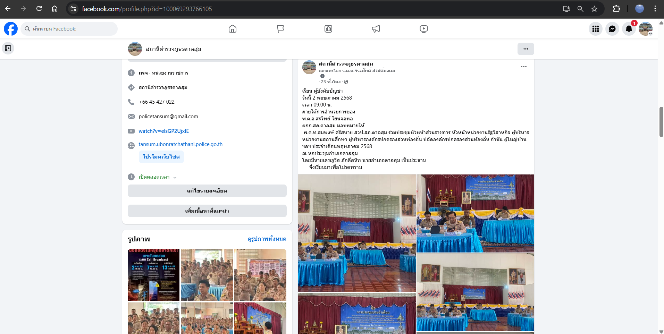

ประชาสัมพันธ์ผ่าน Facebook : สถานีตรวจภูธรตาลสุม

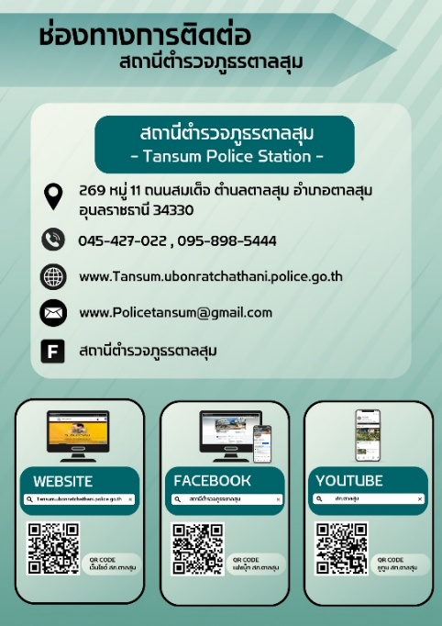

ช่องทางผลการปฏิบัติงาน สถานีตำรวจภูธรตาลสุม
3) การเผยแพร่ข้อมูลสาธารณะ (OIT) ตามแบบตรวจสอบการเปิดเผยข้อมูลสาธารณะ
การจัดทำเว็บไซต์ปรับปรุงเว็บไซต์ให้เป็นปัจจุบัน
การพัฒนาด้าน | ผลการดำเนินการ
เว็บไชต์ของสถานี | จัดทำเว็บไซต์หลักของสถานี  https://tansum.ubonratchathani.police.go.th/
ปรับปรุงเว็บไซต์ | แต่งตั้งเจ้าหน้าที่ดูแลเว็บไซต์ของสถานี (Admin) ลงข้อมูลเป็นปัจจุบัน เปิดเผย ข้อมูลสม่ำเสมอ

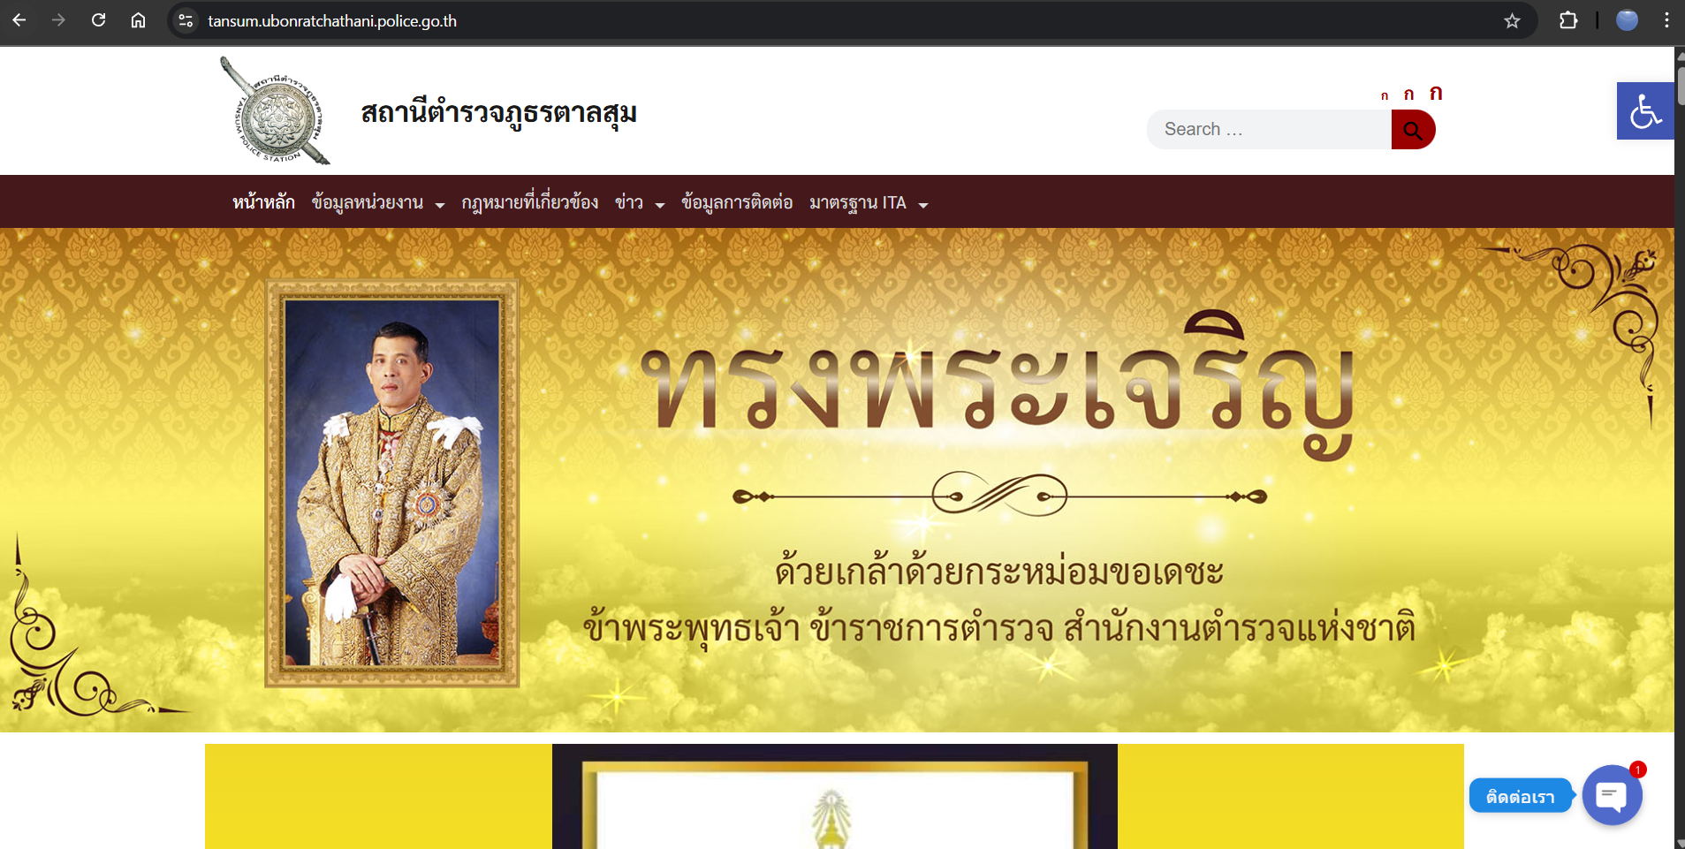

การจัดทำข้อมูลสาธารณะตามเกณฑ์การประเมินและข้อมูลที่เกี่ยวข้องต่างๆ

การพัฒนาด้าน | ผลการดำเนินการ
การออกคำสั่งคณะทำงานและมอบหมายหน้าที่ชัดเจน | สั่ง สภ.ตาลสุม ที่ 16/๖8 ลง 14 ม.ค.  ๖8 เรื่อง แต่งตั้งคณะทำงานขับเคลื่อนและกำกับติดตามการประเมินคุณธรรมและความ  โปร่งใส่ในการดำเนินงานของหน่วยงาน  ภาครัฐ (Integrity & Transparency Assessment : ITA) มอบหมายมีเจ้าหน้าที่รับผิดชอบ ข้อมูลการเผยแพร่ ที่ชัดเจน โดย  ให้ ผู้บังคับบัญชา กำขับ กำกับติดตาม ให้ส่ง  ข้อมูลให้ เจ้าหน้าที่ดำเนินการเผยแพร่ข้อมูลสาธารณะได้เป็นปัจจุบัน
การประชุมขับเคลื่อและกำกับติดตามการเผยแพร่ข้อมูลสาธารณะ (OIT) | 1. ผู้กำกับการ มีการประชุมคณะทำงาน และเจ้าหน้าที่จัดทำข้อมูล ทำความเข้าใจและมีการอบรมให้ความรู้แต่ละด้านตามเกณฑ์ที่กำหนด  2. ผู้กำกับการ มีการประชุมคณะทำงาน กำกับ ติดตามการดำเนินการตามกรอบการประเมินเป็นประจำทุกเดือน

- ภาพกิจกรรม หรือรายงานการประชุม การมอบหมายเจ้าภาพ/ผู้รับผิดชอบ การเผยแพร่ข้อมูล (OIT)

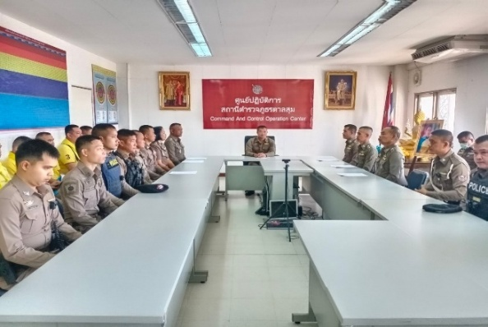 | 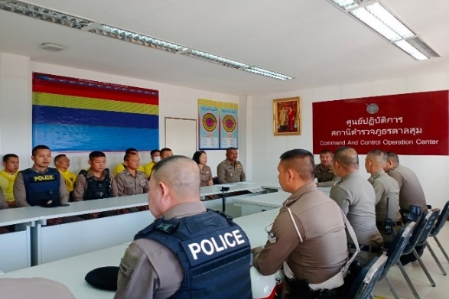

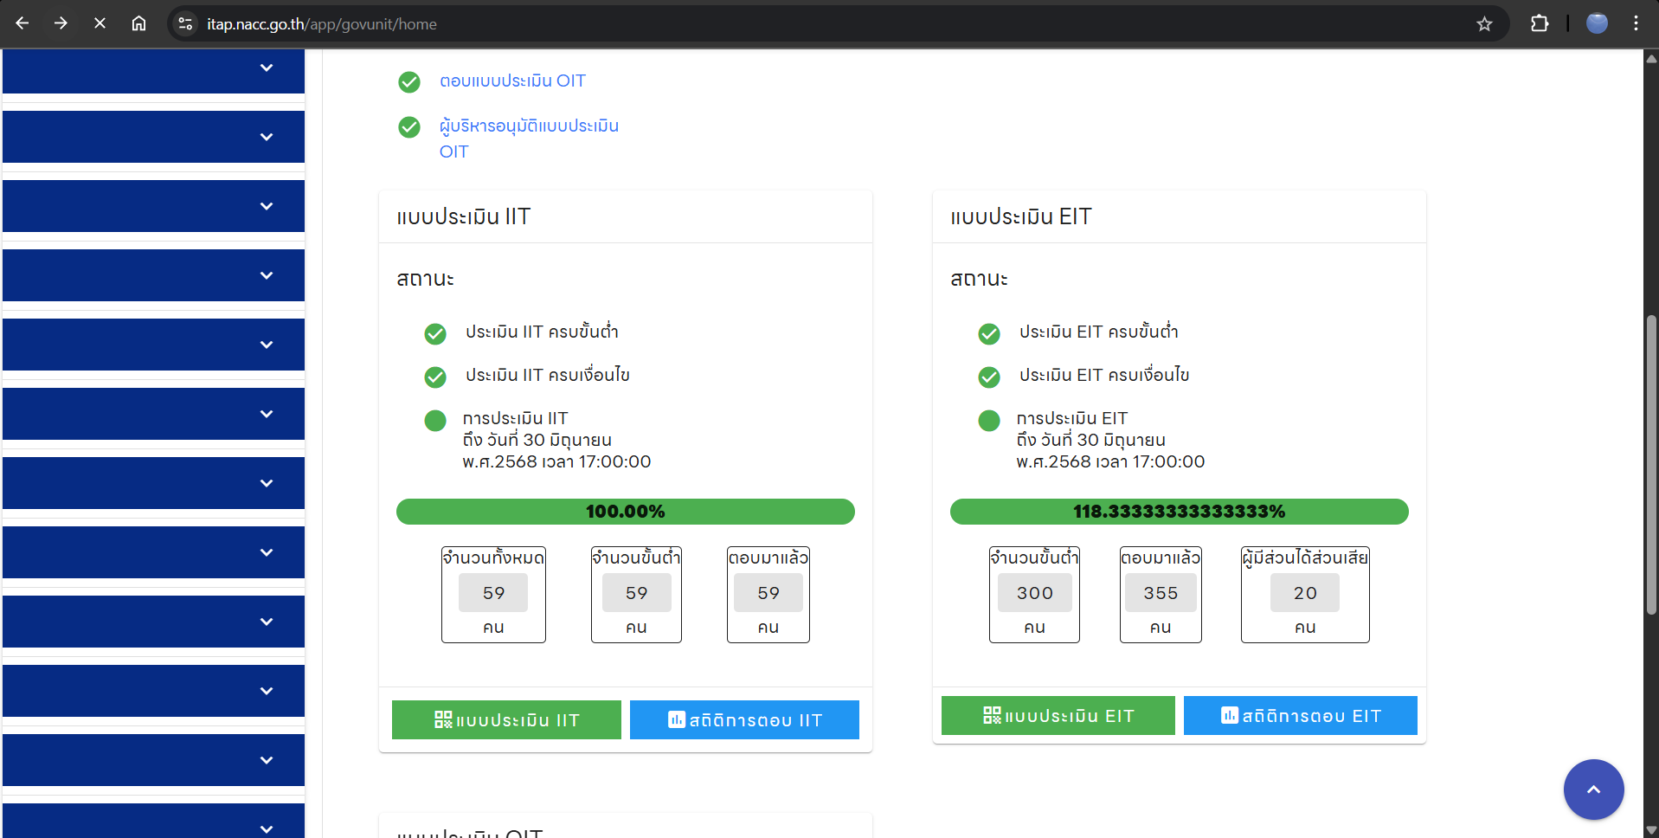

เมื่อวันที่ 11 กุมภาพันธ์ 2568 เวลา 09.00 น. พ.ต.อ.สุรวิทย์ โยนจอหอ ผกก.สภ.ตาลสุม พร้อมด้วยข้าราชการตำรวจ สภ.ตาลสุม ประชุมคณะทำงาน การยกระดับการเผยแพร่ข้อมูลสาธารณะ (OIT) เพื่อขับเคลื่อนและกำชับติดตามการเผยแพร่ข้อมูลสาธารณะ (OIT) ให้เป็นไปตามกรอบ
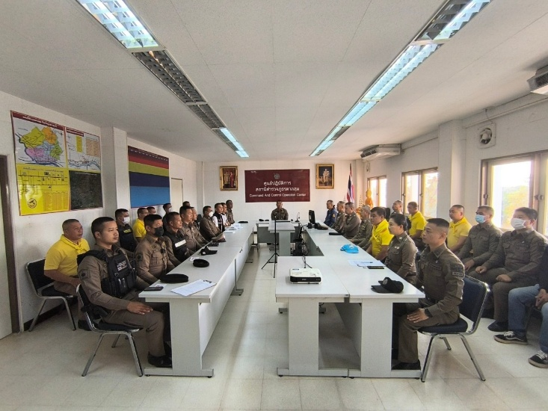

เมื่อวันที่ 11 มีนาคม 2568 เวลา 09.00 น. พ.ต.อ.สุรวิทย์ โยนจอหอ ผกก.สภ.ตาลสุม พร้อมด้วยข้าราชการตำรวจ สภ.ตาลสุม ได้ประชุมคณะทำงาน การยกระดับการเผยแพร่ข้อมูลสาธารณะ (OIT) เพื่อขับเคลื่อนและกำกับติดตามการเผยแพร่ข้อมูลสาธารณะ (OIT) ให้เป็นไปตามกรอบ ผลการดำเนินการตามหัวข้อการเปิดเผย ข้อมูลสาธารณะ (Open Data Integrity &Transparency) ให้เป็นไปตามหลักเกณฑ์ วิธีการ และให้ทันตามกำหนดเวลา ที่ ป.ป.ช.กำหนด และกำซับเจ้าหน้าที่ผู้ดูแลเว็บไซต์(admin) ปรับปรุงข้อมูลบนเว็บไซต์ให้เป็น ปัจจุบันและเปิดเผยข้อมูลอย่างเสมอ และครบถ้วนทุกหัวข้อ

